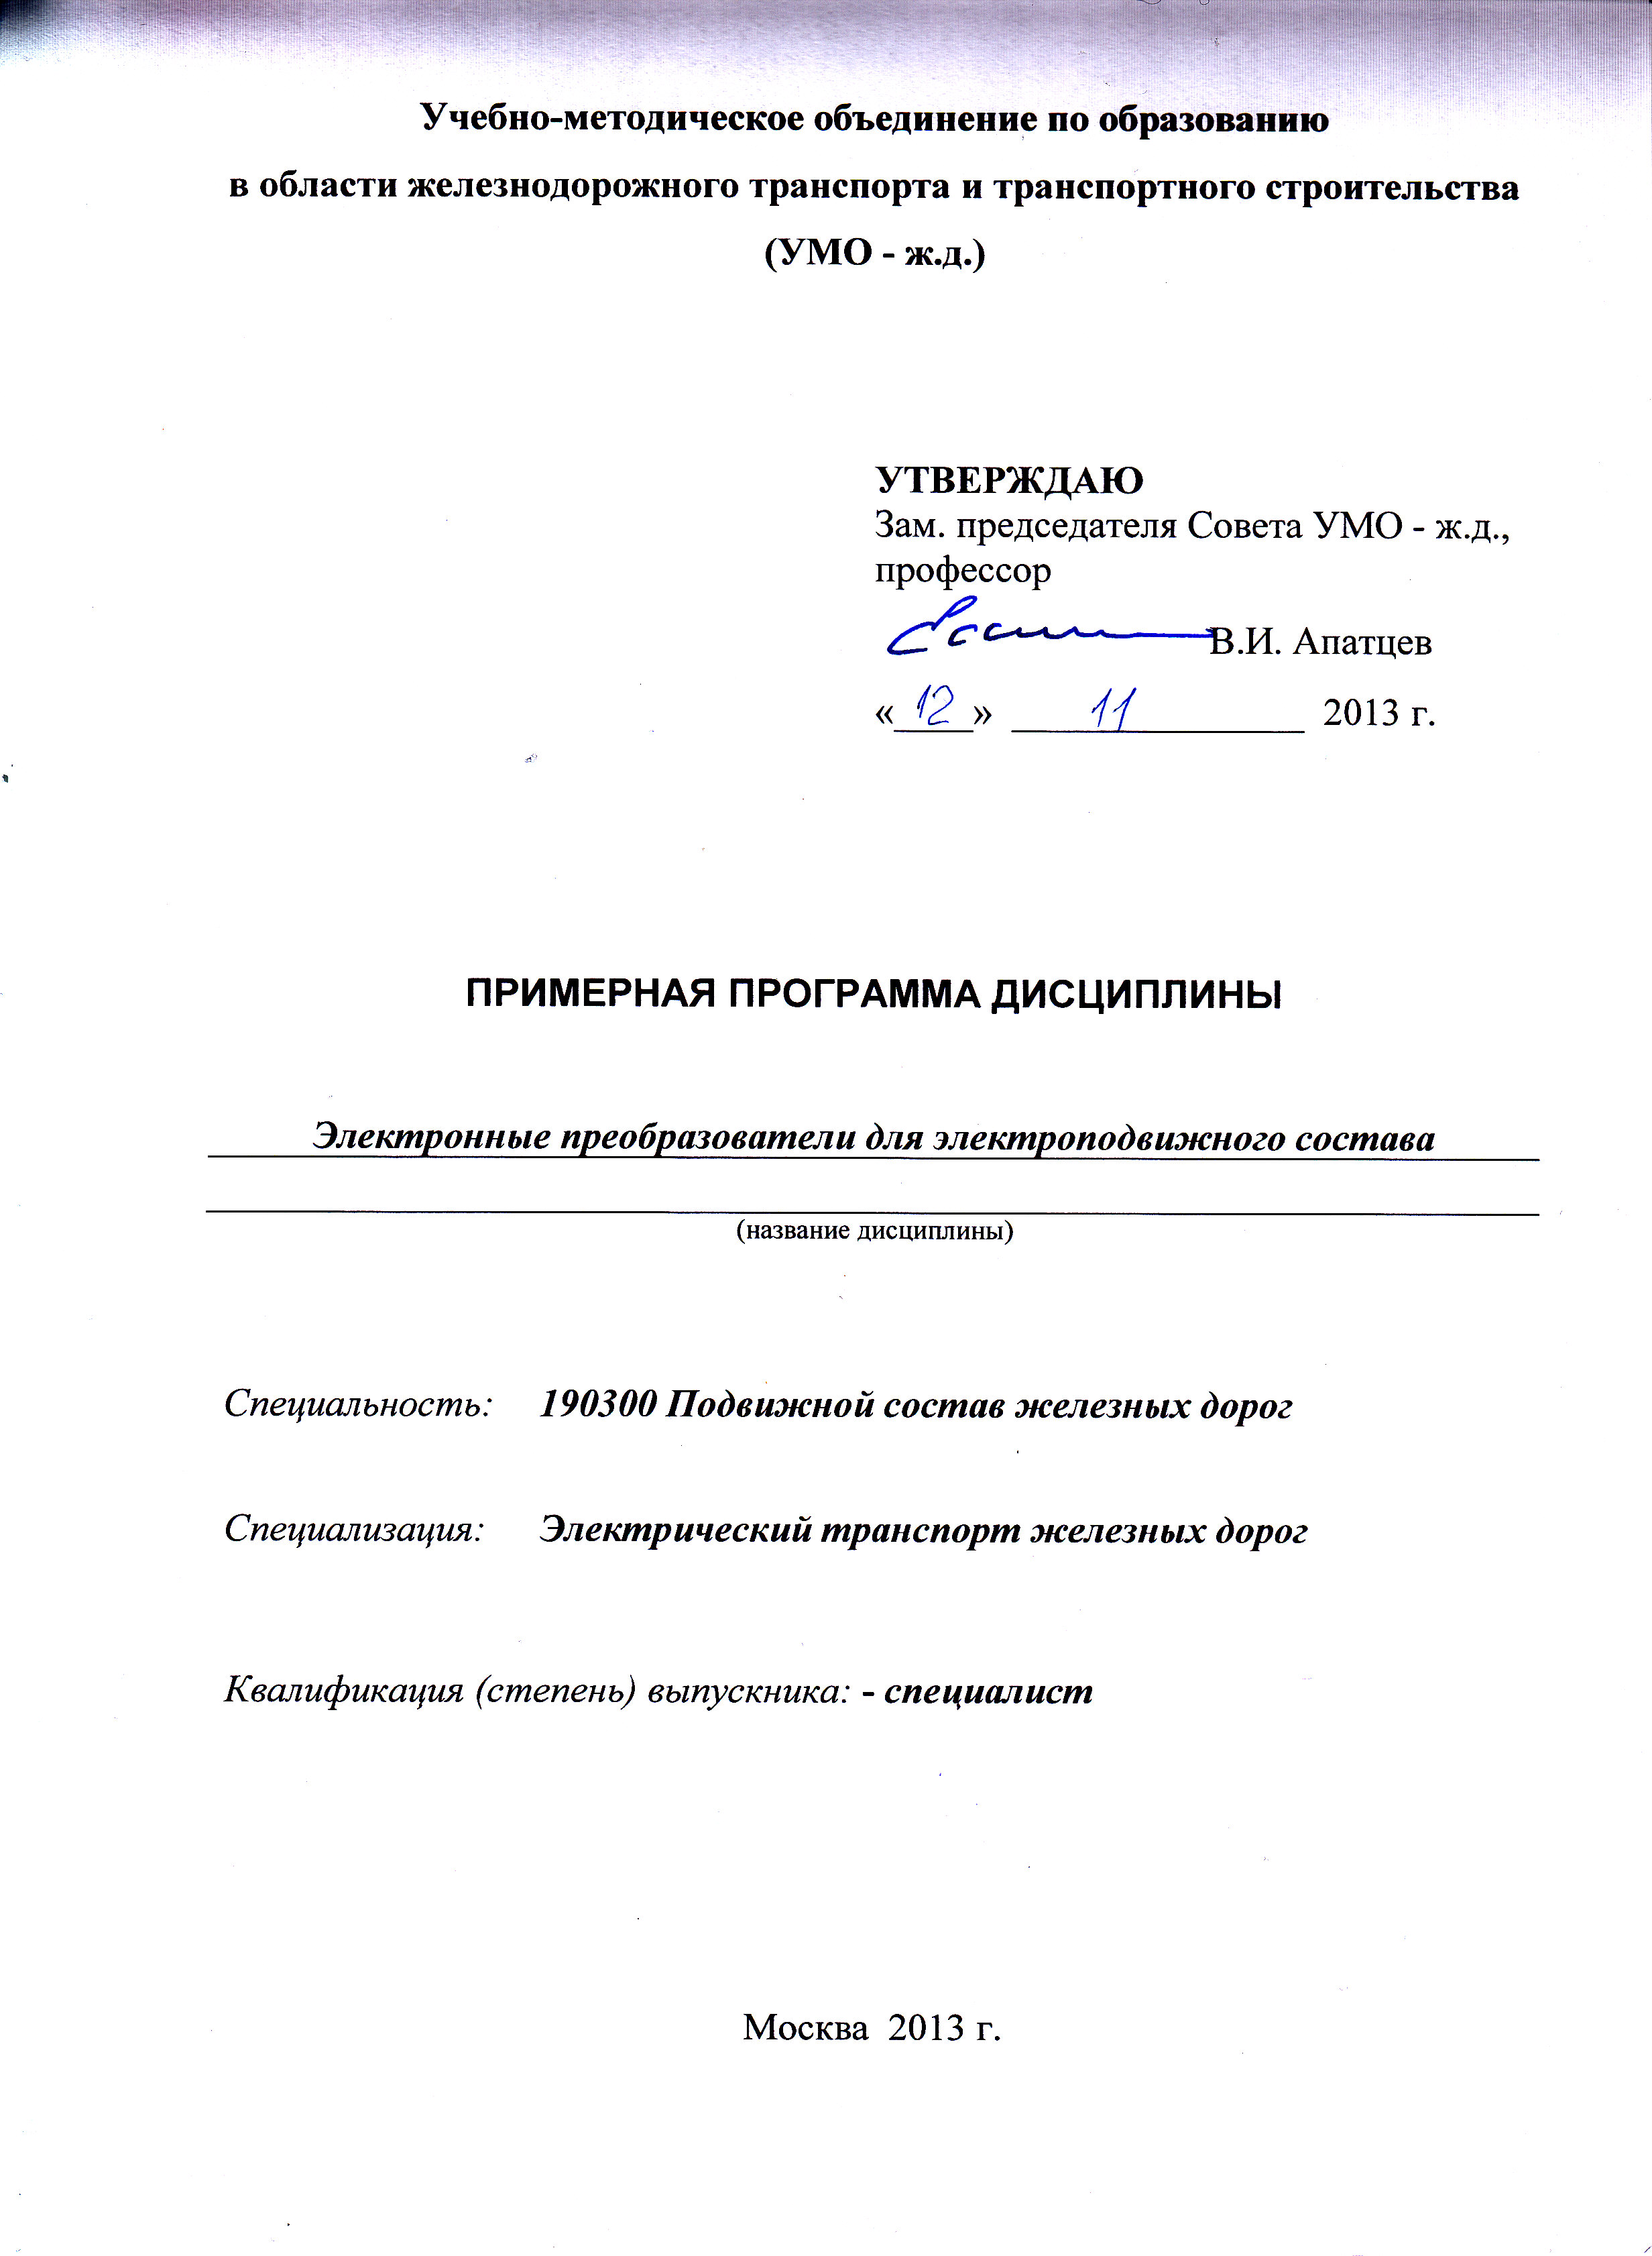
Разработчики:
МИИТ | Профессор кафедры  «Электрическая тяга» |  | Ю.М. Иньков
(место работы) | (занимаемая должность) |  | (инициалы, фамилия)

Согласовано:
ОАО «РЖД» | Заместитель начальника Департамента технической  политики |  | Д.Л. Киржнер
(место работы) | (занимаемая должность) |  | (инициалы, фамилия)

Эксперты:
(место работы) | (занимаемая должность) |  | (инициалы, фамилия)

1. ЦЕЛИ ОСВОЕНИЯ УЧЕБНОЙ ДИСЦИПЛИНЫ
Целями освоения учебной дисциплины (модуля) «Электронные преобразователи для электроподвижного состава» являются формирование у студентов основ профессиональных знаний в области силовой и информационной электроники, необходимых для специалистов (инженеров электромехаников), занимающихся созданием, эксплуатацией и ремонтом ЭПС, и формирование логической связи между естественно-научными и специальными дисциплинами.

2. МЕСТО УЧЕБНОЙ ДИСЦИПЛИНЫ В СТРУКТУРЕ ООП ВПО
Учебная дисциплина «Тяговые электрические машины» относится к базовой части цикла дисциплин по специальности «Подвижной состав железных дорог» специализации «Электрический транспорт железных дорог».
Для изучения данной дисциплины необходимы следующие знания, умения и навыки, формируемые предшествующими дисциплинами цикла С.2: «Математика», «Физика», «Электротехника и электроника».
Математика:
Знания | Основные понятия и методы математического анализа, дифференциального и интегрального исчисления, основы математического моделирования.
Умения | Применять методы математического анализа и моделирования, применять математические методы и вычислительную технику для решения практических задач.
Навыки | Владеть методами математического описания физических явлений и процессов, определяющих принципы работы различных электротехнических и электронных устройств.
Физика:
Знания | Физические основы механики, электричества и магнетизма, физики колебаний, электродинамики, фундаментальные понятия, законы и теории современной физики.
Умения | Применять физические законы для решения практических задач.
Навыки | Владеть основными законами и методами, используемыми при изучении разделов “Квантовая физика” и “Электричество” методами анализа физических процессов в электронных приборах и устройствах..
Электротехника и электроника:
Знания | Основные законы и методы расчета электрических цепей постоянного и переменного тока, основные законы и понятия электромагнетизма.  Основы электроники, измерительной техники, воспринимающих и управляющих элементов.
Умения | Определять параметры электрических цепей постоянного и переменного тока, различать и выбирать электрические аппараты для типовых электрических цепей, читать электрические схемы, проводить измерения, обрабатывать и представлять полученные результаты.
Навыки | Владение методами выбора электрических аппаратов и устройств для систем передачи и преобразования потока электроэнергии и систем управления ими; методами чтения электрических схем электротехнических и электронных устройств и систем управления ими.

Наименования последующих учебных дисциплин: -
- КОМПЕТЕНЦИИ СТУДЕНТА, ФОРМИРУЕМЫЕ В РЕЗУЛЬТАТЕ ОСВОЕНИЯ УЧЕБНОЙ ДИСЦИПЛИНЫ / ОЖИДАЕМЫЕ РЕЗУЛЬТАТЫ ОБРАЗОВАНИЯ И КОМПЕТЕНЦИИ СТУДЕНТА ПО ЗАВЕРШЕНИИ ОСВОЕНИЯ ПРОГРАММЫ УЧЕБНОЙ ДИСЦИПЛИНЫ

В результате освоения дисциплины студент должен:
№  п/п | Код и название  компетенции | Ожидаемые результаты
1 | 2 | 3
1 | ПСК-3.1 Профессионально - специализированная компетенция | Знать производственную деятельность эксплуатационных и ремонтных депо в части электронного оборудования (электровозных и моторвагонных депо).
1 | ПСК-3.1 Профессионально - специализированная компетенция | Уметь организовывать эксплуатацию, техническое обслуживание и ремонт электронных преобразователей электроподвижного состава.
1 | ПСК-3.1 Профессионально - специализированная компетенция | Владеть методами анализа, расчета и проектирования тяговых электронных преобразователей, методами оценки показателей качеств и надежности тяговых электронных преобразователей с использованием современных информационных технологий, диагностических комплексов и систем менеджмента качества.
2 | ПСК-3.3 Профессионально - специализированная компетенция | Знать физические основы работы силовых полупроводниковых приборов и модулей, принципы их действия, параметры и характеристики; функциональные и структурные схемы силовых полупроводниковых преобразователей электроэнергии и систем управления ими; способы и особенности применения устройств силовой и формационной электроники на ЭПС; методы анализа электромагнитных процессов в электронных преобразователях электроэнергии, а также методы расчета и определения параметров и характеристик электронных преобразователей ЭПС; особенности эксплуатации и ремонта электронных преобразователей электроэнергии ЭПС.
2 | ПСК-3.3 Профессионально - специализированная компетенция | Уметь применять полученные знания при расчетах, проектировании, создании, эксплуатации и ремонте тяговых электронных преобразователей электроэнергии, включая методы и устройства их диагностирования.
2 | ПСК-3.3 Профессионально - специализированная компетенция | Владеть основными параметрами характеристиками силовых полупроводниковых приборов и модулей; методами анализа электромагнитных процессов в электронных преобразователях ЭПС в нормальных и аварийных режимах; методами расчета и проектирования электронных преобразователей ЭПС, а также методами их технического обслуживания и ремонта.

4 СТРУКТУРА И СОДЕРЖАНИЕ УЧЕБНОЙ ДИСЦИПЛИНЫ
4.1. Общая трудоемкость дисциплины составляет:

3 зачетные единицы,108 часов.

  - Объем учебной дисциплины
Вид учебной работы |  | Количество часов
 |  | Всего по учебному плану | Семестр
 |  | Всего по учебному плану | № 9
1 |  | 2 | 3
Аудиторные занятия (всего): |  | 91 | 91
В том числе:
лекции (Л) |  | 36 | 36
практические (ПЗ) и семинарские (С) занятия |  | 36 | 36
лабораторные работы (ЛР) (лабораторный практикум) (ЛП) |  | 18 | 18
Контроль самостоятельно работы (КСР): |  | 1 | 1
Курсовой проект |  | х | х
Самостоятельная работа (всего): |  | 17 | 17
Экзамен |  | 45 | 45
ОБЩАЯ трудоемкость дисциплины: | Часы: | 180 | 180
ОБЩАЯ трудоемкость дисциплины: | Зач. ед.: | 5 | 5
Текущий контроль (количество и вид текущего контроля) |  |  | 2, тестовые задания
Виды промежуточного контроля (экзамен, зачет) |  | кп  экзамен | -

  - Разделы учебной дисциплины

№  п/п | Семестр | Раздел учебной дисциплины | Краткое содержание раздела | Виды учебной деятельности, включая самостоятельную работу студентов и трудоемкость (в часах) |  |  |  |  |  | Текущий контроль  Форма промежуточной аттестации
 |  |  |  | Л | ЛР (П) | ПЗ | КСР | СР | Всего | Текущий контроль  Форма промежуточной аттестации
1 | 2 | 3 | 4 | 5 | 6 | 7 | 8 | 9 | 10 | 11
1 | 9 | Электронные приборы (ЭП) и модули. | Принцип действия электронно-дырочного перехода и его характеристики. Типы ЭП, принцип их действия, основные параметры и характеристики ЭП. Групповое соединение ЭП. Электронные модули. Электронные интегральные схемы. | * | * |  |  | * | *
2 | 9 | Классификация электронных преобразователей электроэнергии (ЭПЭ) и их применение на ЭПС. Основные характеристики и показатели ЭПЭ. | Структура и классификация ЭПЭ ЭПС. Внешние, регулировочные характеристики ЭПЭ и их энергетические показатели. Понятие о надежности ЭПЭ ЭПС. | * | * |  |  | * | *
3 | 9 | Принцип действия электронных преобразователей электроэнергии ЭПС. | Выпрямительные установки. Ведомые сетью инверторы. Импульсные регуляторы постоянного и переменного тока. Автономные инверторы. Непосредственные преобразователи частоты. Многозвенные преобразователи электрической энергии. | * | * |  |  |  | *
4 | 9 | Методы анализа и расчета силовых цепей ЭП. Проектирование ЭПЭ ЭПС. | Кусочно-припасовочный метод. Метод расчета, основанный на линейном преобразовании Лапласа. Метод гармонического анализа. | * |  |  | * |  | * | 6-я неделя  Текущий контроль
5 | 9 | Системы управления и диагностики ЭПЭ ЭПС | Функциональные и структурные схемы систем управления и диагностики ЭПЭ. Узлы и блоки систем управления вентилями. Устройства стационарной (деповской) и встроенной диагностики ЭПЭ ЭПС. | * | * |  |  | * | *
6 | 9 | Аномальные и аварийные режимы работы ЭПЭ; способы и устройства защиты ЭПЭ. | Виды аномальных и аварийных режимов работы ЭПЭ. Расчет устройств защиты электронных приборов преобразователей от токов короткого замыкания и недопустимых перегрузок. Защита электронных приборов от перенапряжений. | * |  |  |  |  | *

4.4.1 Лабораторные работы
№  п/п | № семестра | Раздел учебной дисциплины | Наименование лабораторных работ | Всего часов
1 | 2 | 3 | 4 | 5
1 | 9 | 1 | Исследование характеристик полупроводниковых диодов | *
2 | 9 | 1 | Исследование характеристик биполярных и полевых транзисторов | *
3 | 9 | 1 | Исследование характеристик и параметров тиристоров | *
4 | 9 | 5 | Исследование операционного усилителя | *
5 | 9 | 5 | Исследование цифровых интегральных микросхем | *

4.4.2 Практические занятия

№  п/п | № семестра | Раздел учебной дисциплины | Наименование практических занятий | Всего часов
1 | 2 | 3 | 4 | 5
1 | 9 | 1 | Групповое соединение силовых полупроводниковых приборов | *
2 | 9 | 2 | Расчет КПД и коэффициента мощности ЭПЭ | *
3 | 9 | 1 | Расчет и выбор параметров выпрямителей, автономных инверторов импульсных регуляторов постоянного и переменного тока, непосредственных преобразователей частоты и многозвенных преобразовательных структур ЭПС. | *
4 | 9 | 5 | Составление и разработка функциональных и структурных схем систем управления и диагностики ЭПЭ | *

4.5. Примерная тематика курсовых проектов
1 Многозонная выпрямительная установка.
2. Импульсный регулятор постоянного тока.
3. Автономный инвертор тока.
4. Автономный инвертор напряжения.
5. Непосредственный преобразователь частоты.
6. Многозвенные преобразователи электроэнергии для ЭПС с асинхронными тяговыми двигателями.

5. ОБРАЗОВАТЕЛЬНЫЕ ТЕХНОЛОГИИ
Виды образовательных технологий:
Традиционные технологии (объяснительно-иллюстративные) – (ТТ).
Интерактивные технологии (диалоговые) – (ДТ).
Интерактивные формы обучения – лекционные занятия (проблемная лекция; видеолекция; мультимедиа лекция; разбор и анализ конкретной ситуации; компьютерная симуляция; презентация и др.).
Интерактивные формы обучения – практические занятия (компьютерные симуляции; метод проектов; разбор и анализ конкретной ситуации; тренинг; компьютерный конструктор; электронный лабораторный практикум и др.).
При реализации программы дисциплины «Электронные преобразователи для электроподвижного состава» используются различные образовательные технологии. Лекции проводятся с использованием традиционных (14 ч.) и интерактивных технологий (4 ч.) – проблемная лекция, презентации. Лабораторные работы/практические занятия проводятся в форме проведения экспериментов на специализированных стендах, в форме электронного практикума, с применением компьютерных симуляций, компьютерных конструкторов, компьютерных тестирующих систем и традиционных технологий (54 ч.).
Самостоятельная работа (17 часов) подразумевает выполнение работы под руководством преподавателя в изучении специальных разделов дисциплины.

6. САМОСТОЯТЕЛЬНАЯ РАБОТА СТУДЕНТА
№  п/п | № семестра | Раздел учебной дисциплины | Вид самостоятельной работы студента | Всего часов
1 | 2 | 3 | 4 | 5
1 | 9 | 1 | Системы параметров и характеристик силовых полупроводниковых приборов и модулей | *
2 | 8 | 1 | Виды силовых полупроводниковых приборов и модулей | *
3 | 8 | 2 | Цифровые и аналоговые интегральные микросхемы (ИМС). Большие ИМС. Принципы создания и организации работы микропроцессорных систем | *

7. ОЦЕНОЧНЫЕ СРЕДСТВА ДЛЯ ТЕКУЩЕГО КОНТРОЛЯ УСПЕВАЕМОСТИ, ПРОМЕЖУТОЧНОЙ АТТЕСТАЦИИ ПО ИТОГАМ ОСВОЕНИЯ ДИСЦИПЛИНЫ
№  п/п | № семестра | Раздел учебной дисциплины | Виды контроля (текущий контроль, промежуточная аттестация) | Оценочные средства
1 | 2 | 3 | 4 | 5
1 | 9 | 1, 2, 3, 4 | Текущий контроль | Тестовые задания
2 | 9 | 5, 6, 7 | Текущий контроль | Тестовые задания
Тематика контрольных вопросов для текущей аттестации
1 Металлы, диэлектрики и полупроводники. Электропроводимость чистых и примесных полупроводников. Температурные зависимости свойств полупроводников.
2 Электронно-дырочный переход и его характеристики. Зонная диаграмма p-n-перехода. Вольтамперная характеристика p-n-перехода. Виды пробоя p-n-перехода.
3 Полупроводниковые диоды. Эквивалентные схемы диода при прямом и обратном смещениях. Переходные процессы в диоде (включение и выключение диода).
4 Основные параметры и характеристики диодов и их взаимосвязь.
5 Потери мощности в диоде. Силовые характеристики диодов, способы отвода теплоты от диодов.
6 Разновидности диодов и их основные характеристики.
7 Биполярные транзисторы. Эквивалентная схема транзистора и его основные параметры.
8 Характеристики биполярного транзистора при различных схемах его включения.
9 Полевые транзисторы.
10 Биполярные транзисторы с изолированным затвором (IGBT). Модули на основе IGB-транзисторов.
11 Транзисторные усилители. Обратная связь в усилителях. Усилители постоянного тока. Эмиттерные повторители.
12 Транзисторные ключи. Цепи формирования траектории рабочей точки транзисторного ключа.
13 Снабберные цепи и их расчет.
14 Тиристоры, их виды. Однооперационные и двухоперационные (запираемые) тиристоры.
15 Последовательно-параллельное соединение силовых полупроводниковых приборов.
16 Устройства информационной электроники. Интегральные микросхемы (ИМС). Аналоговые ИМС.
17 Дифференциальные и операционные усилители. Основные схемы включения операционного усилителя.
18 Цифровые интегральные схемы. Основные законы алгебры логики. Способы описания логических функций. Составление и минимизация логических уравнений.
19 Дешифраторы, сумматоры, мультиплексоры. Комбинационные логические устройства.
20 Логические устройства с памятью. Триггеры, счетчики, регистры.
21 Аналого-цифровые и цифро-аналоговые преобразователи.
22 Большие ИМС. Микропроцессорные наборы.
23 Классификация электронных преобразователей ЭПС и особенности их эксплуатации в условиях электрической тяги.
24 Основные энергетические характеристики электронных преобразователей.
25 Выпрямители. Структура выпрямительной установки.
26 Однофазный диодный выпрямитель.
27 Однофазный тиристорный выпрямитель.
28 Однофазный диодно-тиристорный выпрямитель.
29 Процесс коммутации в выпрямителе. Внешняя и регулировочная характеристики выпрямителя.
30 Многозонные выпрямители ЭПС.
31 Импульсные регуляторы постоянного тока.
32 Импульсные регуляторы переменного тока.
33 Автономные инверторы тока.
34 Автономные инверторы напряжения.
35 Резонансные инверторы.
36 Непосредственные преобразователи частоты на тиристорах.
37 Непосредственные преобразователи частоты на на полностью управляемых электронных приборах.
38 Многозвенные электронные преобразователи электроэнергии, применяемые на ЭПС постоянного и переменного тока.
39. Системы управления, защиты и диагностики электронных преобразователей ЭПС.
40. Аномальные и аварийные режимы в электронных преобразователях ЭПС и способы защиты от них.
41. Методы анализа и расчета силовых цепей электронных преобразователей ЭПС.

8. УЧЕБНО-МЕТОДИЧЕСКОЕ И ИНФОРМАЦИОННОЕ ОБЕСПЕЧЕНИЕ УЧЕБНОЙ ДИСЦИПЛИНЫ

8.1. Основная литература
№ п/п | Наименование | Автор(ы) | Год и место издания | Используется при изучении разделов | Семестр
1 | Электронная техника и преобразователи | А.Т.Бурков | 2001,М.: Транспорт | 1, 2, 3, 4, 5, 6 | 9
2 | Устройства силовой электроники железнодорожного подвижного состава. | В.М. Антюхин, А.А.Богомяков, Ю,.А. Евсеев и др.; под ред. Ю.М. Инькова и Ф.И.Ковалева | 2011, М.: ФГБОУ “Учебно-методический центр по образованию на железнодорожном транспорте” | 1, 2, 3, 4, 5, 6 | 9

8.2. Базы данных, информационно-справочные и поисковые системы
Данные по информационно-справочным и поисковым системам сосредоточены в библиотеках институтов МИИТ.

8.3. Учебно-методические издания в электронном виде
Учебно-методические издания в электронном виде имеются в лаборатории кафедры “Электрическая тяга”.

9. МАТЕРИАЛЬНО-ТЕХНИЧЕСКОЕ ОБЕСПЕЧЕНИЕ УЧЕБНОЙ ДИСЦИПЛИНЫ
9.1. Требования к аудиториям (помещениям, кабинетам) для проведения занятий с указанием соответствующего оснащения
Лекционная аудитория, оборудованная аудиовизуальными средствами обучения.
Для проведения лабораторных занятий и выполнения курсового проекта необходимо иметь
- натурные образцы полупроводниковых диодов, транзисторов и тиристоров;
- оборудование фирмы National Instruments для управления стендами испытаний силовых полупроводниковых приборов.

9.2. Требования к программному обеспечению при прохождении учебной дисциплины
Для выполнения расчетной части курсового проекта необходимы программы Microsoft Excel и/или MathCad.
Для выполнения лабораторных работ необходима программа LabVIEW фирмы National Instruments.

